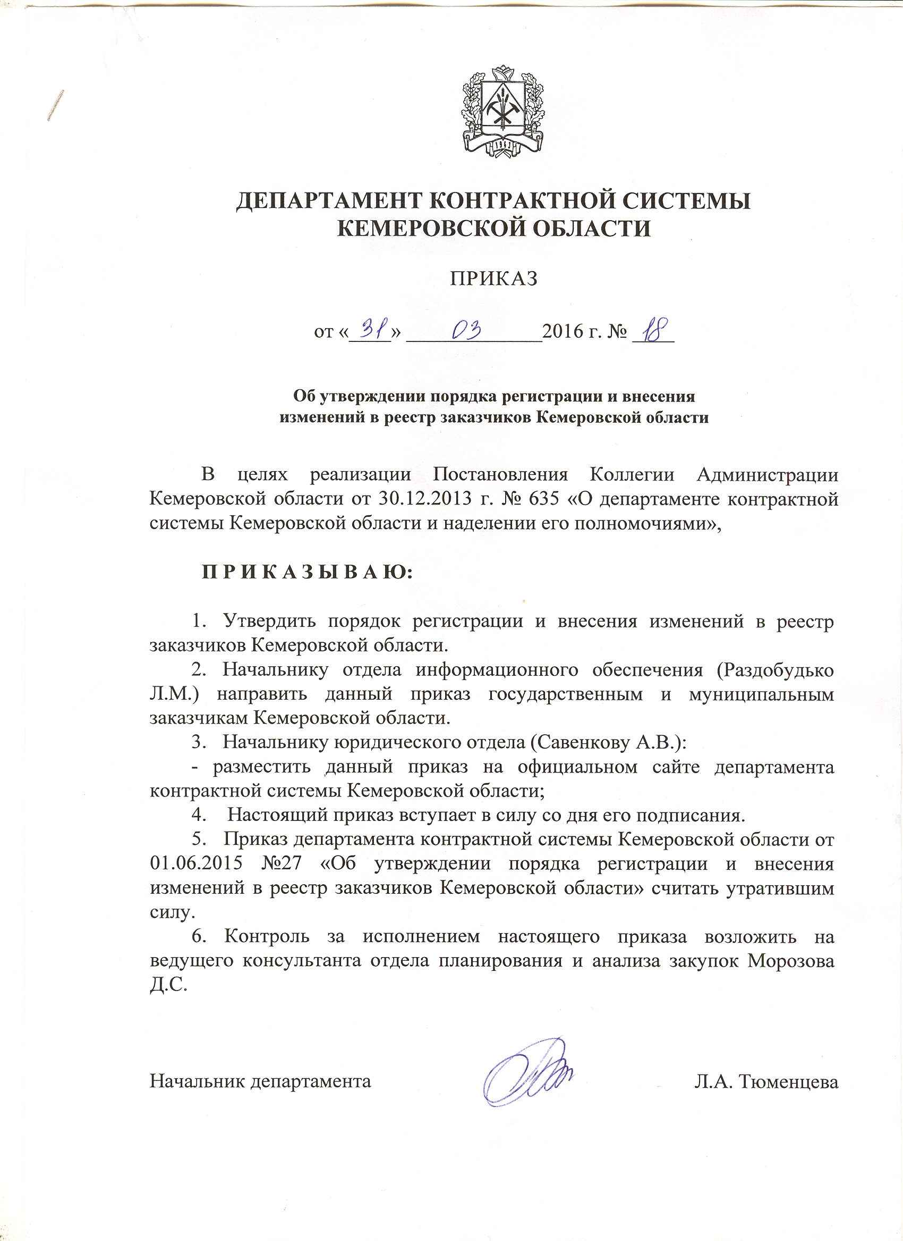
Утверждено приказом ДКС КО

№ 18 от « 31 » марта 2016 г.

Порядок регистрации и внесения
изменений в реестр заказчиков
Кемеровской области

г. Кемерово

2016 год
1.Общие положения

Настоящий документ определяет порядок регистрации и внесения изменений заказчиков в Реестр заказчиков Кемеровской области (далее - реестр заказчиков).
Порядок разработан департаментом контрактной системы Кемеровской области (далее - департамент) во исполнение постановления Коллегии Администрации Кемеровской области от 30.12.2013 г. № 635 «О департаменте конрактной ситемы Кемеровской области и наделении его полномочиями».

2. Регистрация и получение реестрового номера

Регистрация заказчиков и получение реестрового номера в автоматизированной информационной системе «Государственный заказ» Кемеровской области (далее – АИС «Госзаказ») возможна только после регистрации учреждения (организации) на Официальном сайте Единой информационной системы в сфере закупок (далее - ЕИС) в Реестре организаций (рисунок (далее - рис.) (рис.№1)).
рис. №1
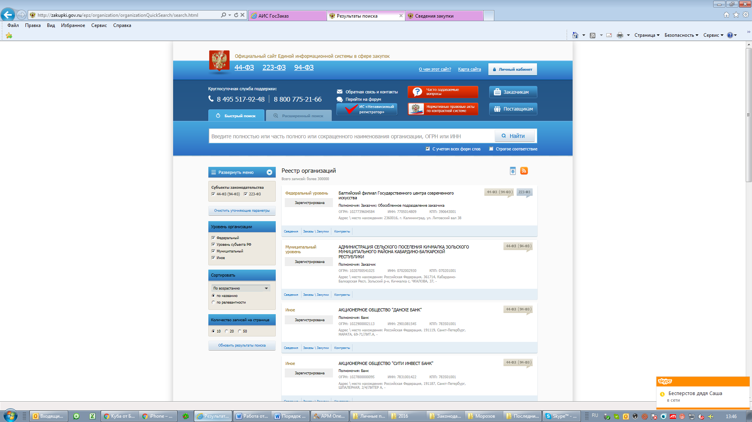

Для регистрации заказчику необходимо предоставить в департамент по адресу: г. Кемерово, пр. Советский, д.63, каб. 436 или на e-mail: ugz@ugzko.ru заявление на регистрацию в качестве заказчика (приложение №1) и анкету (приложение №4).

При получении реестрового номера, заказчик в течении пяти рабочих дней прикрепляет в карточку заказчика автоматизированного рабочего места (далее – АРМ) АИС «Госзаказ» в сканированном виде, следующие документы:
1. заявление (на бланке организации (учреждения)) на регистрацию в качестве заказчика (Приложение №1);
2. анкету заказчика, заверенную печатью и подписью руководителя организации (учреждения) (Приложение №4);
3. документы, подтверждающие статус заказчика:
- копию нормативно-правового акта, подтверждающего статус органа государственной власти (для органа государственной власти), для бюджетных, автономных и казенных учреждений - распоряжение, копию решения или копию приказа о создании учреждения;
- копии уставных документов, подтверждающих государственную регистрацию юридического лица (для органа управления государственными внебюджетными фондами, бюджетных, автономных и казенных учреждений, иных получателей средств областного бюджета – устав, копию выписки из единого государственного реестра юридических лиц, копию свидетельства о постановке на учет российской организации в налоговом органе по месту ее нахождения, копию свидетельства о внесении записи в Единый государственный реестр юридических лиц, копию свидетельства о государственной регистрации юридического лица);
- копию приказа (распоряжения) о назначении руководителя заверенную печатью и подписью руководителя организации (учреждения);
- копию приказа о создании контрактной службы или назначении контрактного управляющего.
Заявление и анкета подписываются руководителем или заместителем руководителя, заверяются печатью.

В случаи отсутствия прикрепленных документов в течении пяти рабочих дней с момента регистрации в карточке заказчика в АРМе в сканированном виде, департаментом будет снята активность работы в реестре заказчиков до предоставления вышеперечисленных документов!
Все сканированные листы отдельного документа, прикрепляемого в АРМ заказчика, обязательно сохранять в один файл форматом PDF.

Сканированные документы прикрепляются в АРМ Заказчик в раздел «Сервис» подраздел «Карточка организации», а в карточке заказчика в нижней части окна расположена кнопка «Документация» (рис.№2).

рис. №2
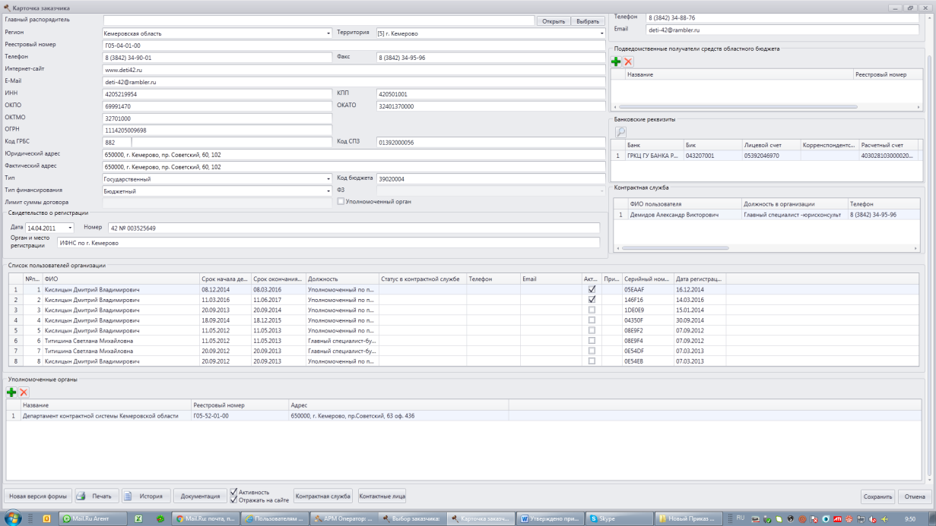

В окне «Документы заказчика» чтобы прикрепить необходимые документы нужно щелкнуть по кнопке «Добавить» (рис.№3).
рис. №3
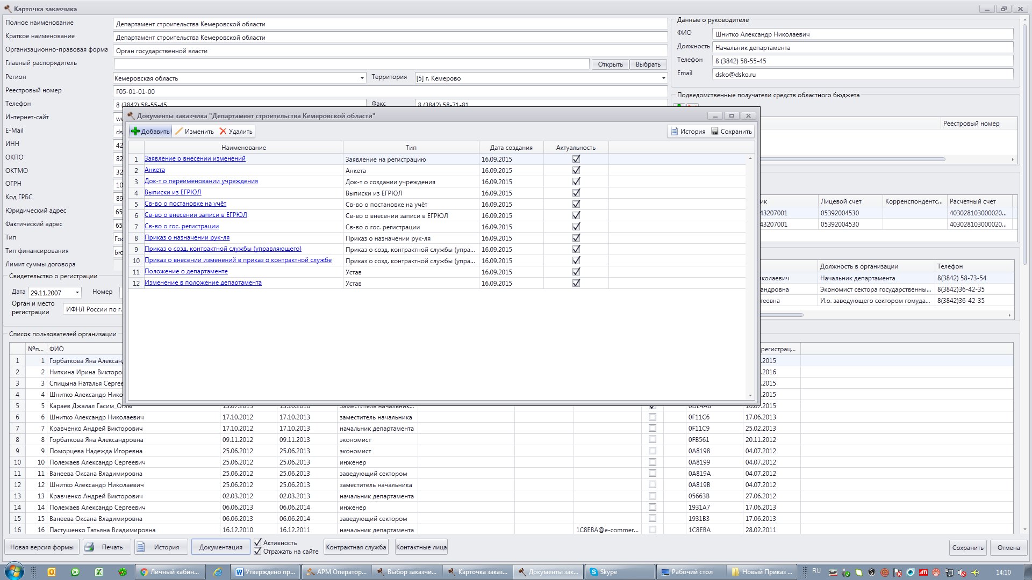

При прикреплении документов (файлов) в окне «Параметры документа» необходимо выбрать: «Тип документа», «Наименование документа» (при необходимости можно изменить наименование), указать путь к файлу. После прикрепления всех необходимых документов (файлов) в окне «Документы заказчика» обязательно подтвердите нажатием клавиши «Сохранить»(рис.№4).
рис. №4
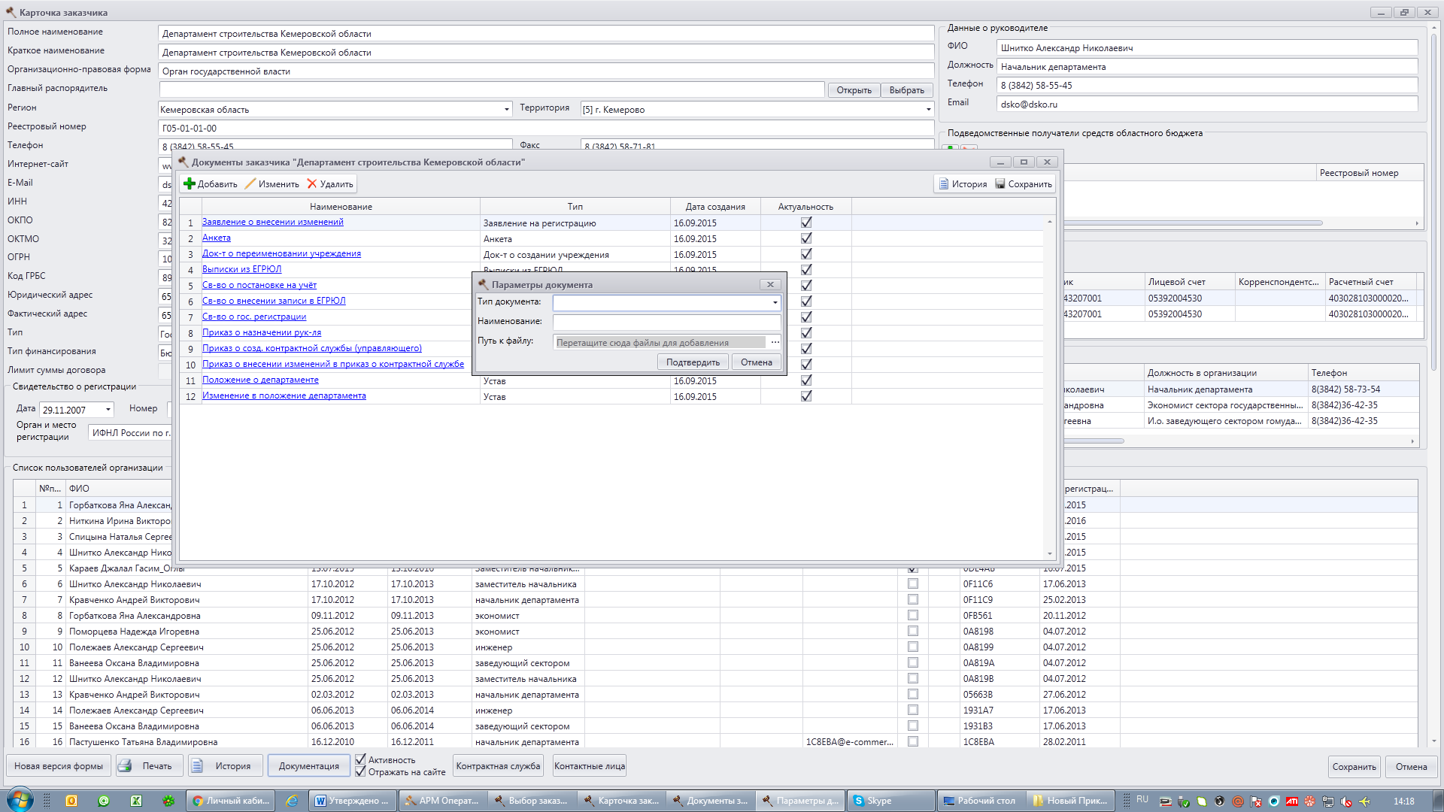
Перед выходом из карточки заказчика обязательно подтвердите сохранения внесенных изменений нажатием клавиши «Сохранить» (рис.№5).
рис. №5
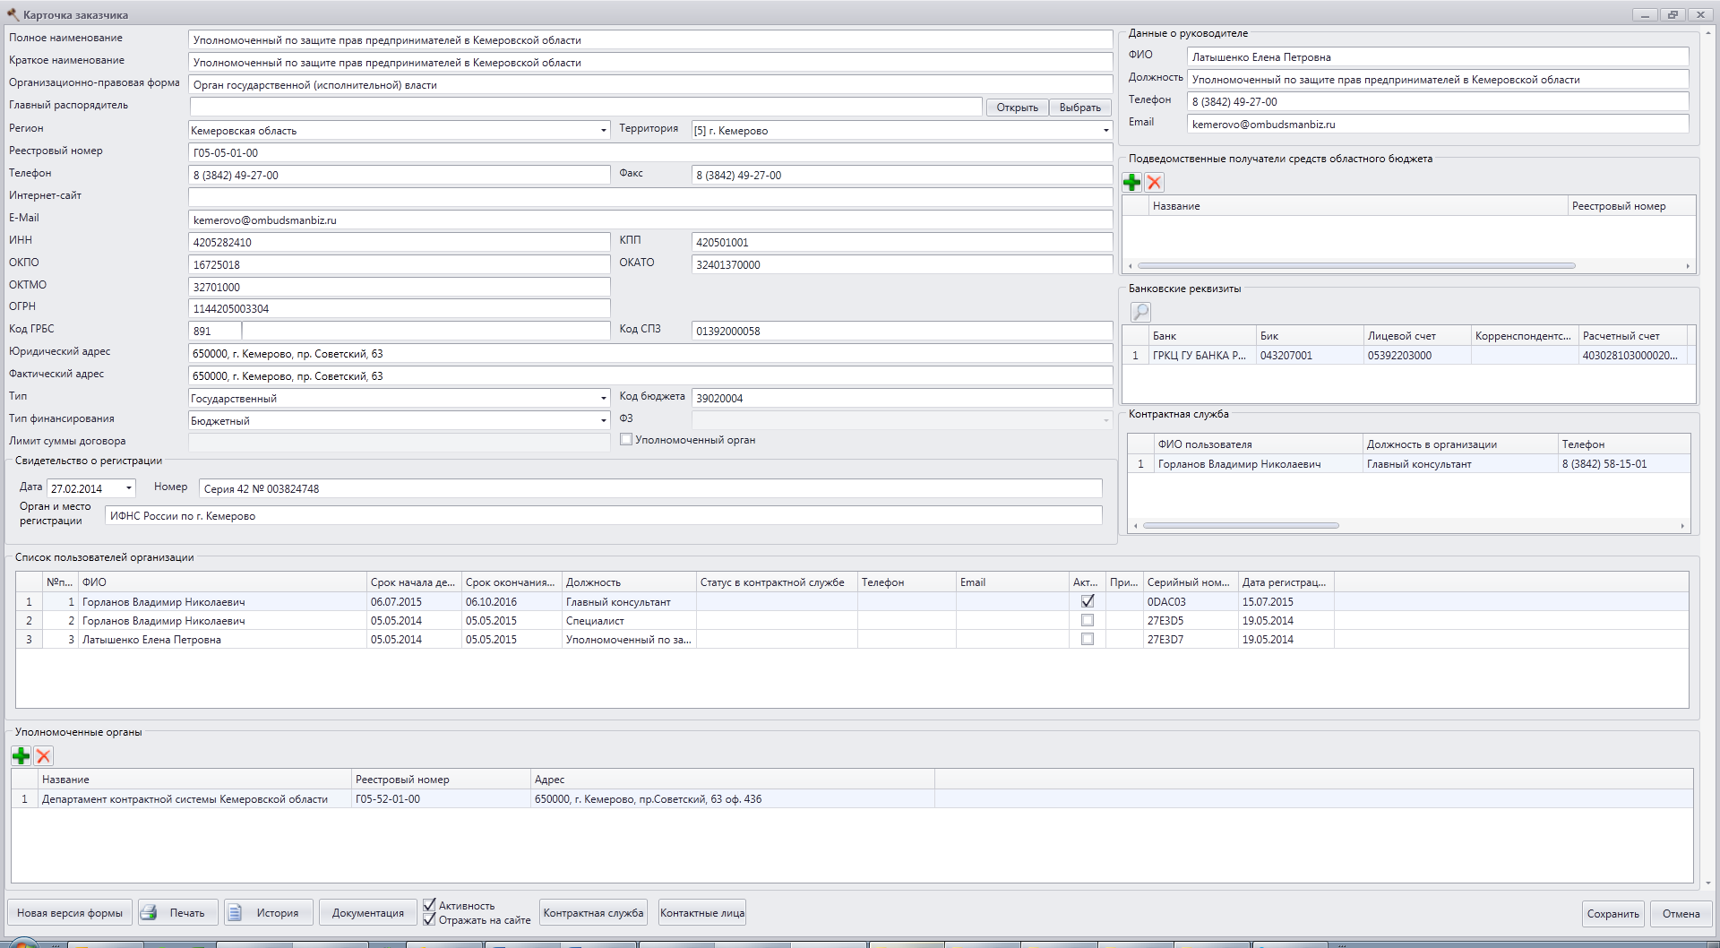
После регистрации заказчик получает реестровый номер и ему высылается уведомление о регистрации в реестре заказчиков.

3. Внесение изменений

Внесение изменений в реестр заказчиков в системе АИС «Госзаказ» осуществляется:
- по наименованию учреждения (организации);
- юридическому и почтовому адресам;
- контактным данным;
- изменения состава контрактной службы (контрактного управляющего);
- и прочей информации.

Изменения в реестре заказчиков вносятся только после внесения соответствующих изменений в Реестре организаций на сайте ЕИС (рис.№1).

В случае расхождения анкетных данных с сайтом ЕИС изменения вносятся только после устранения расхождений и официального информирования.
Для внесения изменений в реестр заказчиков необходимо предоставить заявление о внесении изменений в реестр заказчиков (приложение №2) по факсу: (3842) 75-12-33 или e-mail: ugz@ugzko.ru, а также обязательно прикрепить в карточку заказчика в АРМе в сканированном виде, следующие документы:
1. заявление (на бланке организации (учреждения)) о внесении изменений в реестр заказчиков (Приложение №2);
2. анкету заказчика, заверенную печатью и подписью руководителя организации (учреждения) (Приложение №4);
3. копии документов, подтверждающие внесение изменений (при изменении наименования заказчика, адреса заказчика, руководителя заказчика и др.):
- копию нормативно-правового акта, подтверждающего статус органа государственной власти (для органа государственной власти), для бюджетных автономных и казенных учреждений - распоряжение, копию решения или копию приказа о переименовании учреждения;
- копии новых уставных документов, подтверждающих изменение наименования учреждения, формы собственности юридического лица (для органа управления государственными внебюджетными фондами, бюджетных, автономных и казенных учреждений, иных получателей средств областного бюджета – копию устава, копию выписки из единого государственного реестра юридических лиц, копию свидетельства о постановке на учет российской организации в налоговом органе по месту ее нахождения, копию свидетельства о внесении записи в Единый государственный реестр юридических лиц, копию свидетельства о государственной регистрации юридического лица);
- копию нового приказа (распоряжения) о назначении руководителя заверенные печатью и подписью руководителя организации (учреждения);
- копию нового приказа о создании контрактной службы или назначении контрактного управляющего.

Заявление о внесении изменений в реестр заказчиков и анкета подписывается руководителем или заместителем руководителя, заверяется печатью.
При отсутствии прикрепленных документов в карточке заказчика внесение изменений по заказчику осуществляться не будет, до предоставления вышеперечисленных документов!

При наличии у заказчика ранее прикрепленных документов в АРМе Заказчика в окне «Документы заказчика» и потерявших свою актуальность, необходимо предоставить в департамент заявление о внесении изменений в реестр заказчиков (приложение №3) по факсу: (3842)75-12-33 или e-mail: ugz@ugzko.ru указав наименование документа, его тип и дату создания документа для снятия галочки актуальности в окне «Документы заказчика» (рис.№6).
рис. №6
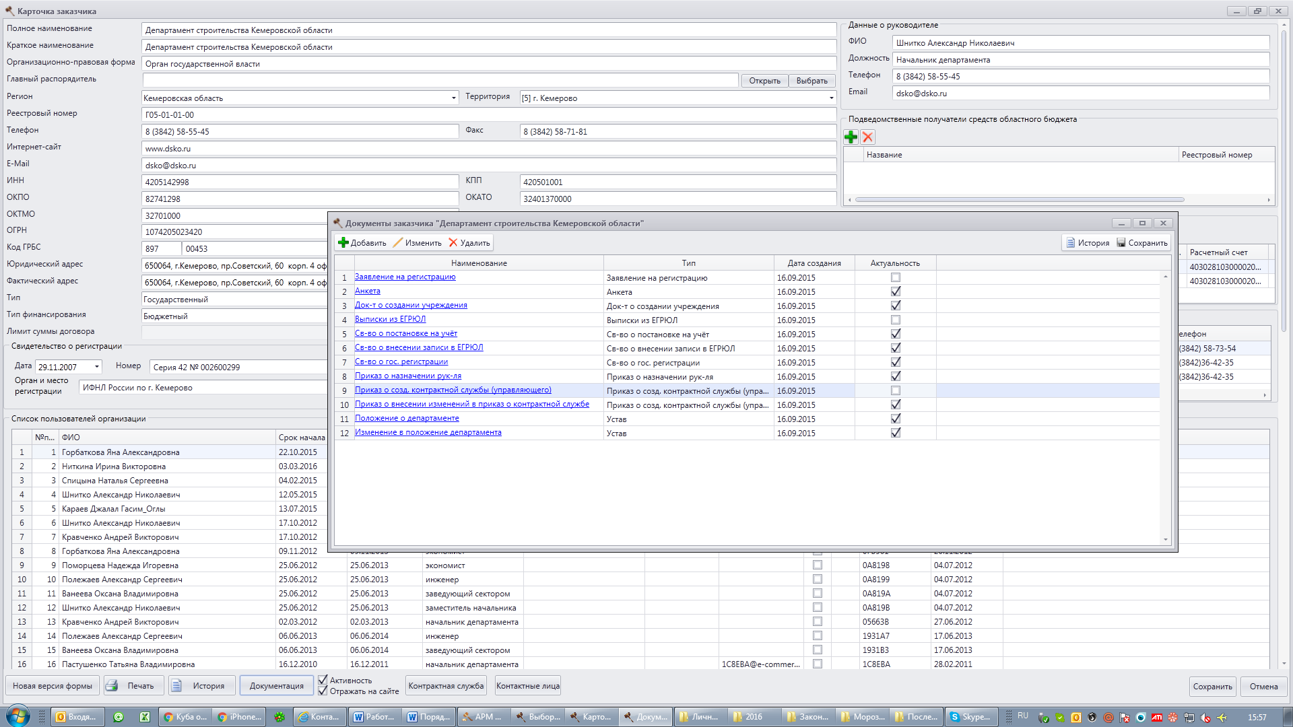

4. Действия департамента

После получения документов на регистрацию либо для внесения изменений департамент проверяет их на соответствие требованиям настоящего Порядка и действующему законодательству.
В случае получения от заказчика документов не соответствующих требованиям настоящего Порядка и действующему законодательству, департамент запрашивает у заказчика недостающие документы и сведения.
После получения от заказчика всех необходимых документов и сведений департамент:
1. При регистрации заказчика в реестре заказчиков:
- регистрирует заказчика и присваивает ему реестровый номер;
- высылает уведомление с указанием присвоенного ему реестрового номера и датой регистрации.
2. При регистрации изменений в реестре заказчиков:
- вносит изменения в реестр заказчиков;
- высылает уведомление о регистрации изменений с указанием причины внесения изменения.

Информацию по порядку регистрации и внесения изменений в реестр заказчиков, заказчики получают по контактным телефонам:
- государственные заказчики - (3842) 58-69-44,
- муниципальные заказчики - (3842) 58-82-24.
Приложение № 1
к Порядку регистрации
и внесения изменений
в реестр заказчиков
Кемеровской области

Бланк организации  (учреждения) | Начальнику департамента контрактной системы  Кемеровской области  Л.А. Тюменцевой

Заявление
на регистрацию в качестве заказчика

Во исполнение постановления Коллегии Администрации Кемеровской области от 30.12.2013 г. № 635 «О департаменте конрактной ситемы Кемеровской области и наделении его полномочиями» и Порядка регистрации и внесения изменений в реестр заказчиков Кемеровской области просим Вас внести _________________________________________

_______________________________________________________________________________________
(наименование организации, учреждения)

в реестр заказчиков и обязуемся в течении пять рабочих дней прикрепить в АРМ Заказчик следующие документы:
- Заявление на регистрацию
- Анкета
- Документ о создании учреждения
- Выписку из ЕГРЮЛ
- Свидетельство о постановке на учёт
- Свидетельство о внесении записи в ЕГРЮЛ
- Свидетельство о государственной регистрации
- Приказ о назначении руководителя
- Приказ о создании контрактной службы или назначении (контрактного управляющего)
- Устав (положение)
- и прочие

Руководитель организации (учреждения) _____________/_____________
Приложение № 2
к Порядку регистрации
и внесения изменений
в реестр заказчиков
Кемеровской области

Бланк организации  (учреждения) | Начальнику департамента контрактной системы  Кемеровской области  Л.А. Тюменцевой

Заявление
о внесении изменений в реестр заказчиков

Во исполнение постановления Коллегии Администрации Кемеровской области от 30.12.2013 г. № 635 «О департаменте конрактной ситемы Кемеровской области и наделении его полномочиями» и Порядка регистрации и внесения изменений в реестр заказчиков Кемеровской области просим Вас внести изменения по заказчику___________________________
(реестровый номер)
_________________________________________________________________
(наименование организации, учреждения)
в части ___________________________________________________________
(указать причину внесения изменения)
в карточку заказчика (организации, учреждения) реестра заказчиков и прикрепляем в АРМ Заказчик следующие документы (отметить):
- Заявление о внесении изменений_______________
- Анкета_____________________________________
- Документ о создании учреждения______________
- Выписку из ЕГРЮЛ__________________________
- Свидетельство о постановке на учёт____________
- Свидетельство о внесении записи в ЕГРЮЛ______
- Свидетельство о государственной регистрации___
- Приказ о назначении руководителя_____________
- Приказ о создании контрактной службы или назначении (контрактного управляющего)_______________________
- Устав (положение)____________________________
- и прочие_____________________________________

Руководитель организации (учреждения) _____________/_____________
Приложение № 3
к Порядку регистрации
и внесения изменений
в реестр заказчиков
Кемеровской области

Бланк организации  (учреждения) | Начальнику департамента контрактной системы  Кемеровской области  Л.А. Тюменцевой

Заявление
о внесении изменений в реестр заказчиков

Во исполнение постановления Коллегии Администрации Кемеровской области от 30.12.2013 г. № 635 «О департаменте конрактной ситемы Кемеровской области и наделении его полномочиями» и Порядка регистрации и внесения изменений в реестр заказчиков Кемеровской области просим Вас внести изменения по заказчику___________________________
(реестровый номер)
_________________________________________________________________
(наименование организации, учреждения)
в части актуальности прикрепленных документов в карточку заказчика (организации, учреждения) в АРМ Заказчик.
Просим снять актуальность по следующим документам:
(указать наименование документа, его тип и дату создания документа).

Руководитель организации (учреждения) _____________/_____________
Приложение № 4
к Порядку регистрации
и внесения изменений
в реестр заказчиков
Кемеровской области

Анкета заказчика

Общие данные заказчика *
Полное наименование заказчика:
Краткое наименование заказчика (в случае его наличия):
Реестровый номер (при внесении изменений в реестр):
Организационно-правовая форма:
Главный распорядитель (для подведомственных получателей средств областного бюджета):
Сайт:
E-mail:
Телефон (с полным кодом города):
Факс (с полным кодом города):
ИНН:
КПП:
ОКПО:
ОКТМО:
ОГРН:
ОКАТО:
Код по СПЗ заказчика (присвоенный в ЕИС):
Банковские реквизиты (указываются полностью):

Номер, дата свидетельства о регистрации:
Место и орган регистрации:
Юридический адрес заказчика *
Индекс:
Город:
Улица:
Дом:
Корпус:
Офис:
Почтовый адрес заказчика *
Индекс:
Город:
Улица:
Дом:
Корпус:
Офис:
Данные о руководителе заказчика *
Должность руководителя:
Фамилия:
Имя:
Отчество:
Контактный телефон (городской):
E-mail:
I. Данные о контрактной службе и его сотрудниках**
Фамилия:
Имя:
Отчество:
Должность в организации:
Статус в контрактной службе: ***
Номер и дата приказа о включении в контрактную службу:
ИНН (Идентификационный номер налогоплательщика):
Контактные телефоны (городской, мобильный):
E-mail:
II. Данные о контрактном управляющем ****
Фамилия:
Имя:
Отчество:
Должность в организации:
Номер и дата приказа о назначении контрактного управляющего:
ИНН (Идентификационный номер налогоплательщика):
Контактные телефоны (городской, мобильный):
E-mail:

Примечание:
* Все графы Приложения № 3 обязательны для заполнения, заполняется раздел I или раздел II.
** Предоставляется информация о всех сотрудниках контрактной службы.
*** Указывается при наличии контрактной службы (руководитель, либо сотрудник контрактной службы)
**** Указывается информация о всех контрактных управляющих в организации (учреждении)

Руководитель организации (учреждения) _________________________________________
(Ф.И.О.)

Подпись________________________

М.П.

